INGLÉS – 4to año- Actividades de continuidad pedagógica-

Set 2

Hi dear students! I hope you are fine. We are going to work on the Present Perfect

**READING**

**Read the text and then say if the sentences are TRUE or FALSE.**

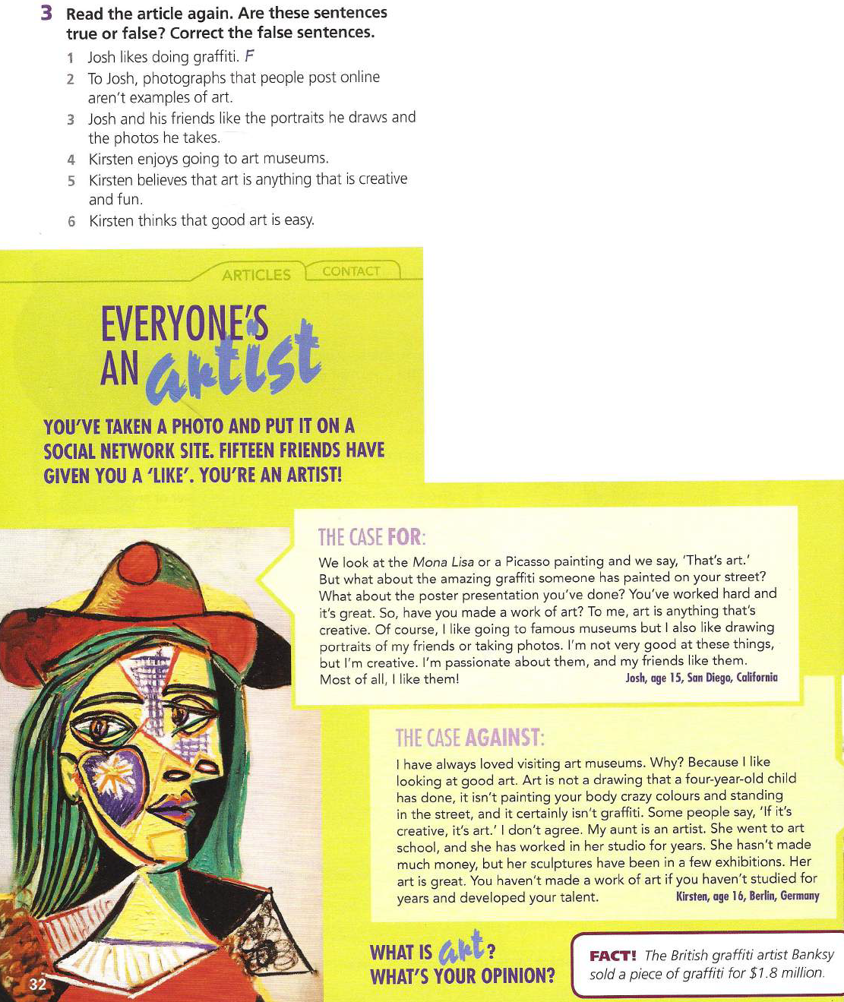

**Write your answers below: (Escribí tus respuestas aquí.)**

**1. F**

**2.**

**3.**

**4.**

**5.**

**6.**



**This sentences appear in the text. Find them and complete the missing words. (Estas oraciones aparecen en el texto. Encontralas y complete las palabras que faltan.**



**Write your answers below: (Escribí tus respuestas aquí.)**

**1. ´ve taken**

**2.**

**3.**

**4.**

**5.**

**6.**

**The sentences are in Present Perfect. Let’s analyse how and when we use it. (Las oraciones están en Presente Perfecto. Vamos a analizar Cómo y cuándo lo usa)**

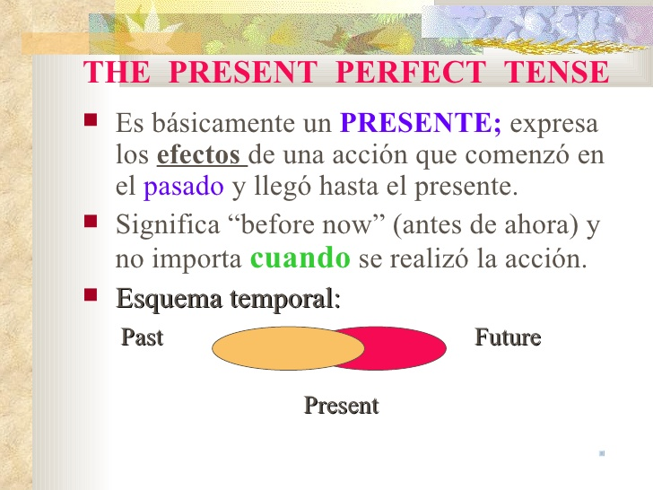

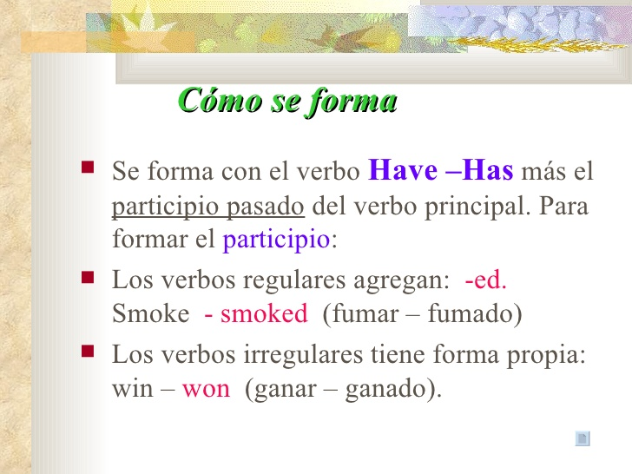

**LOS VERBOS IRREGULARES SON LOS QUE ESTÁN EN LA 3ER COLUMNA DE LA LISTA DE VERBOS IRREGULARES.**

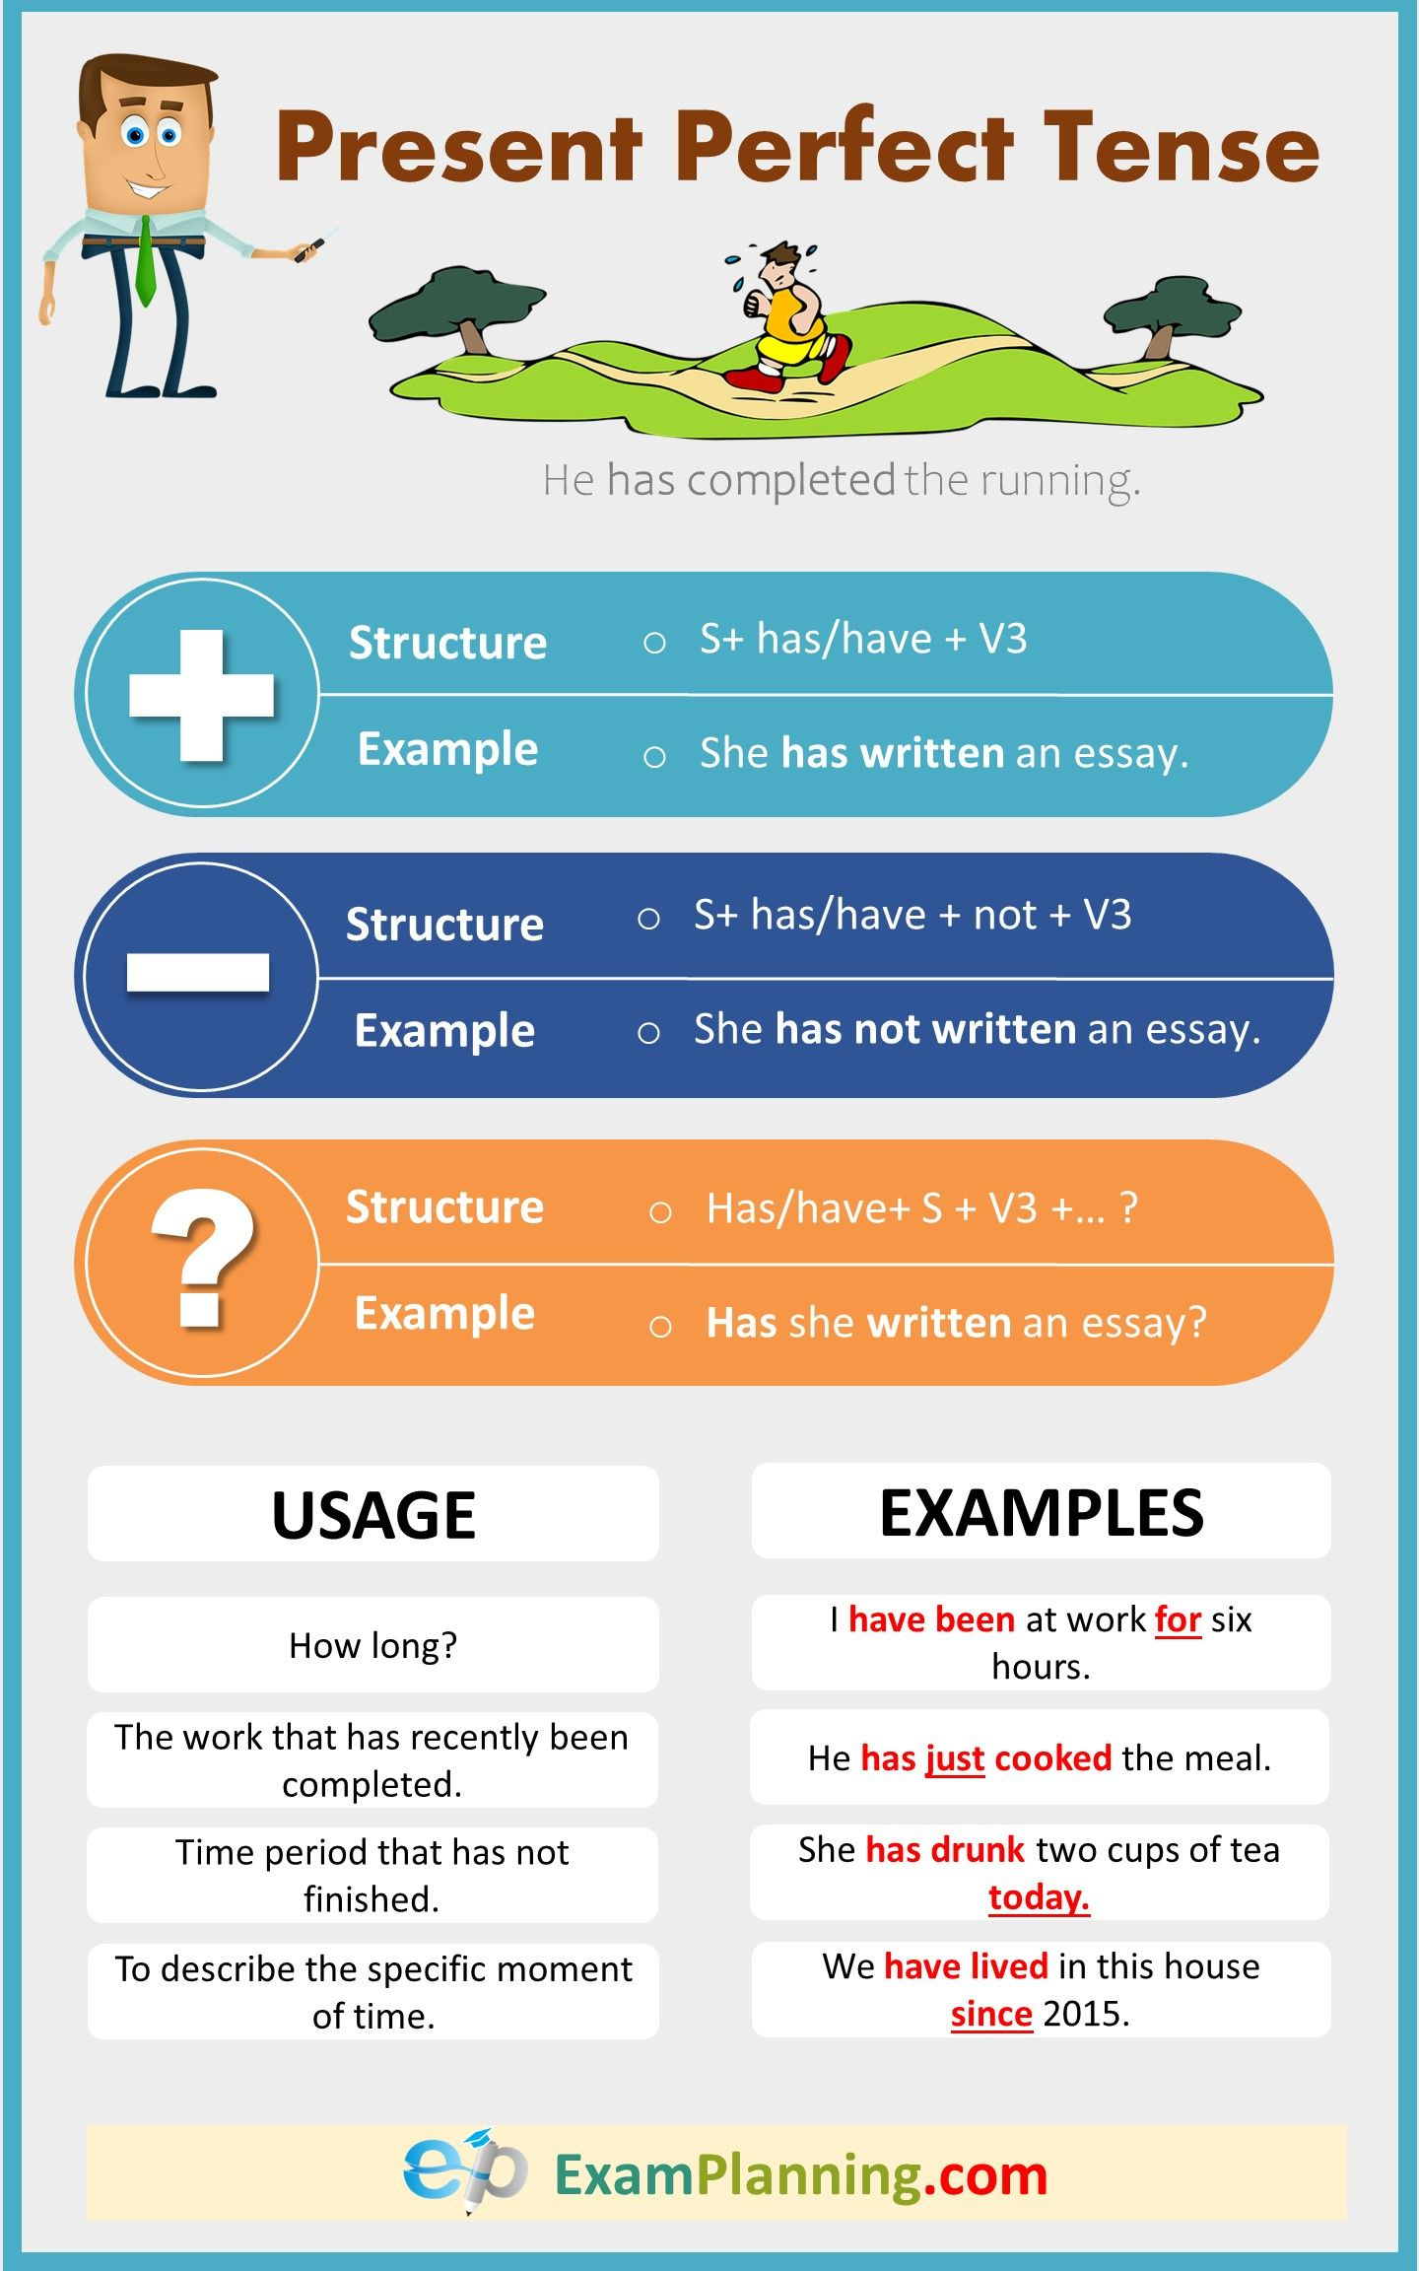

**BELOW YOU HAVE A LIST OF THE IRREGULAR VERBS. (DEBAJO TIENEN UNA LISTA DE LOS VERBOS IRREGULARES)**

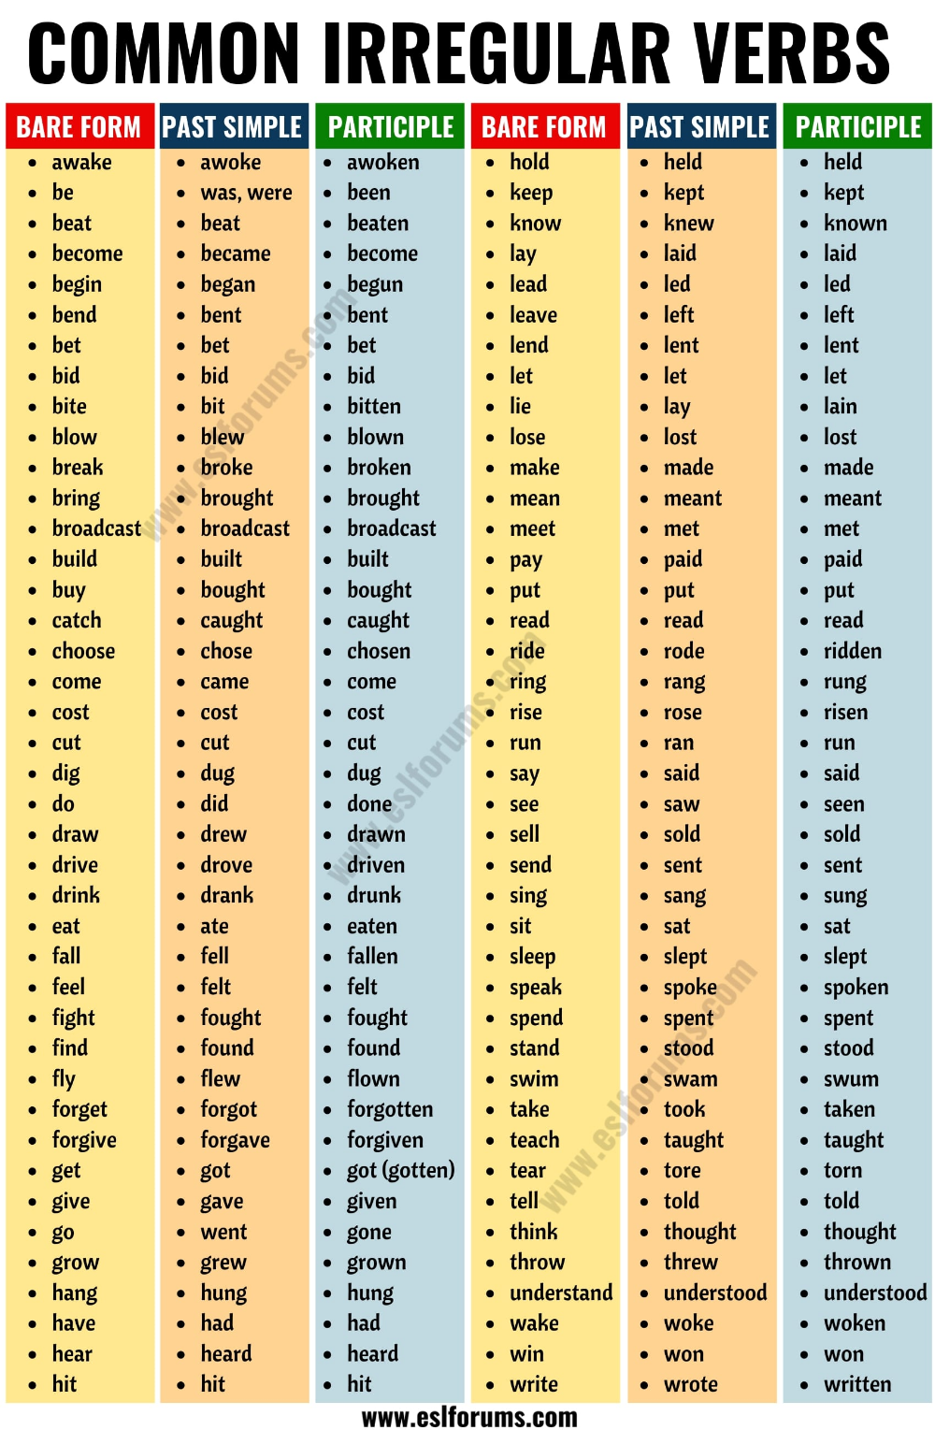

**ACTIVITY 1**

**Look at the images. Then, read the sentences and match the beginnings with the correct endings. (Mirá las imagines. Luego, leé las oraciones y uní el comienzo de la oración con el final de la oración correcta. Esbribí tus respuestas abajo como en el ejemplo. Al lado de cada foto poné el número y la letra que le corresponde.)**

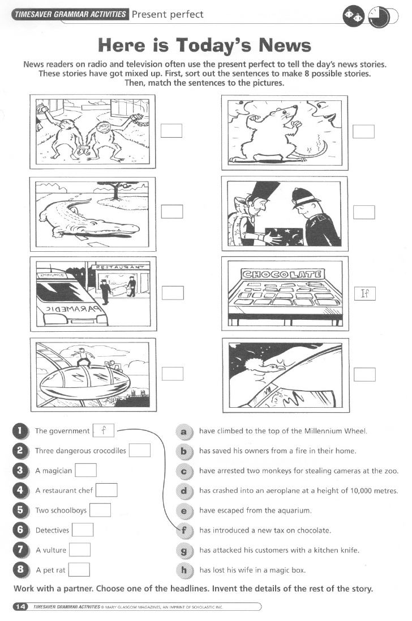

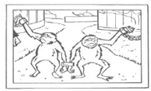

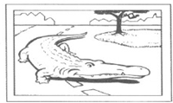

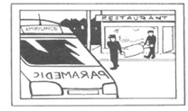

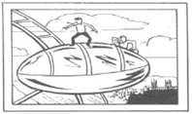





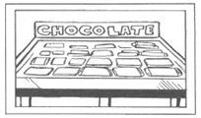 **1 F**

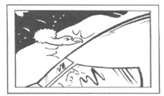

**ACTIVITY 2**

Make positive, negative sentences or questions.

1. (+) I / study / French I have studied French
2. (+)She / eat / octopus____________________________________________________
3. (-) They / go / to Scotland_________________________________________________
4. (-) We / read / that book__________________________________________________
5. (?) He / live / here for three years___________________________________________
6. (?) You / know / David for ten years_________________________________________
7. (+) We / be / here for two weeks____________________________________________
8. (-) I / lose / my keys______________________________________________________
9. (?) He / drink / too much coffee_____________________________________________
10. (+) They / miss / the train___________________________________________________

**ACTIVITY 3**

**Put the verbs into the correct form (present perfect simple).**

1. I ___________________________(not / work)  today.
2. We _________________________(buy)  a new lamp.
3. We __________________________(not / plan)  our holiday yet.
4. Where _________________________ (be / you) ?
5. He ___________________________(write)  five letters.
6. She __________________________(not / see)  him for a long time.
7. ______________________________(be / you)  at school?
8. School_______________________ (not / start)  yet.

**Chicos, las actividades se entregan el día Martes 19 de Mayo 2020.**

**Saludos a todos y espero se encuentren bien. Les pido que me envíen las actividades completas desde este archivo y que lo manden a mi nuevo mail:**

[**profevangelina@colegiomailin.edu.ar**](mailto:profevangelina@colegiomailin.edu.ar)

**Espero se encuentren bien, cuídense mucho y ante cualquier duda me escriben a ese mail así puedo ayudarlos.**